РЕСПУБЛИКА БЕЛАРУСЬ
Государственное учреждение образования «Гимназия № 1 г.Орши»

Педагогический дистанционный конкурс,
посвященный празднованию Великой Победы
«Я расскажу вам о войне...»

Номинация «Лучший открытый урок»

Конспект учебного занятия по всемирной истории
«В годы военных испытаний»

Автор:
Семёнова Екатерина Геннадьевна, учитель истории высшей квалификационной категории

Орша 2022
Предмет: всемирная история
Класс: ХI
Тема: В годы военных испытаний
Тип урока: урок изучения нового материала
Цель: предполагается, что к концу учебного занятия учащиеся смогут давать общую характеристику событий в период Второй мировой и Великой Отечественной войн.
Учащиеся должны знать:
понятия: Вторая мировая война, Великая Отечественная война;
даты: 23 августа 1939 г., 1 сентября 1939 г., 22 июня 1941 — 18 ноября 1942 г., 19 ноября 1942 — декабрь 1943 г., январь 1944 — 9 мая 1945 г.;
основные причины Второй мировой войны, основные этапы Великой Отечественной войны.
Учащиеся должны уметь:
обосновывать собственные суждения на счет причин Второй мировой войны, характера Великой Отечественной войны, причин героизма советского народа в годы Великой Отечественной войны.
Задачи личностного развития:
- создать условия для:
- развития смысловой памяти, таких мыслительных операций как анализ, синтез, сравнение, обобщение, умения устанавливать причинно-следственные связи, аргументировать суждения и формулировать выводы;
- совершенствования навыков работы с текстовой информацией и преобразования её в схему из гексов; коммуникативных компетенций в ходе парной и групповой работы.
- Организовать ситуации для:
- формирования умения критически оценивать исторические явления и факты, чувства патриотизма, гордости за подвиг советского народа.
Оборудование: муз. отрывки «Если завтра война», «Священная война», гексы, карточки (даты и события), пазлы, карточки с заданием для «RAFT-технологии».
Домашнее задание: выучить основные даты и понятия, PRES-формула «Ваше мнение»

1.Организационный момент
Приветствие. Проверка присутствующих, готовности учащихся к уроку.
- Доброе утро! Успели ли вы сегодня утром сделать зарядку? Предлагаю вам зарядку для ума. Соберите пазлы (приложение 1)
Учащиеся собирают пазлы в группах
- Что изображено на ваших иллюстрациях?
- Как связаны между собой данные иллюстрации?
- Почему в Беларуси юбилеи Великой Победы проводятся особенно масштабно? Считаете ли вы это необходимым? Для чего и для кого это необходимо?
- Как связаны получившиеся иллюстрации с названием раздела 3 вашего учебника? (Вторая мировая и Великая Отечественная войны)
2.Актуализация опорных знаний учащихся.
Постановка задач учебной деятельности
- События Второй мировой войны мы еще не затрагивали на уроках по всемирной истории. Но, возможно, некоторые даты и события вам известны, а некоторые поможет установить логика.
Прием «Найди пару» (приложение 2)
Каждый учащийся получает карточку с датой или событием, в ходе взаимодействия учащимся необходимо отыскать «свою пару». А затем всем парам предлагается выстроиться в хронологическом порядке
- Ориентируясь на тему, план параграфа, определите задачи вашей деятельности на сегодняшнем уроке.
Слова опоры: знать… определять… научиться…
Озвучивание учащимися, коррекция учителем
3.Изучение нового материала
1.Начало Второй мировой войны
- Композиторами братьями Покрассами на слова Лебедева-Кумача была написана песня «Если завтра война».
Прослушайте её и попробуйте определить дату ее написания, основную цель песни.
По воспоминаниям Дмитрия Покрасса, песня обязана своим рождением (и названием) видному военачальнику того времени, «первому красному офицеру» Клименту Ворошилову, который однажды задал «творческой общественности» вопрос: «А если завтра война, что у нас есть на этот случай?»
Это поэтическое переложение хорошо известного тогда высказывания Ворошилова, который на I Всесоюзном совещании стахановцев так определил задачу Красной Армии: «Победить врага, если он осмелится на нас напасть, малой кровью, с затратой минималь-ных средств и возможноменьшего количества жизней наших славных брать-ев».
Звучит песня «Если завтра война…»
- Когда же она была написана? Почему вы так решили?
- Песня создана в 1937 году.
- Почему она появилась?
- Вспомните, какие очаги агрессии возникли в мире к этому времени?
- Давайте вспомним, чего жаждала Германия? Какую политику проводили Англия и Франция?
- Что такое политика «умиротворения агрессора»?
- Какую политику проводил в конце 1930-х годов СССР? К чему призывал? Создать систему коллективной безопасности в Европе.
- Удалось ли это сделать? Чем завершились переговоры между СССР, Англией и Францией летом 1939 г. в Москве? Почему?
- Поработайте с учебником и определите, какие, по мнению историков, тактические ошибки совершило руководство СССР в этот период времени?
- Что происходило внутри СССР? С командным составом Красной Армии?
- Вспомните и охарактеризуйте Пакт Молотова-Риббентропа по плану:
Кто? Что? Где? Когда? Почему?
- Что содержалось в секретном дополнительном протоколе договора?
- Что произошло 1 сентября 1939 г.?
- Прочитайте историческую справку о Второй мировой войне.
- Выразите ваши впечатления от прочитанной информации.
2.Основные этапы Великой Отечественной войны советского народа
против нацистской Германии
- Что такое Великая Отечественная война? (ответы учащихся)
«Прием «Послушать – сговориться – обсудить»
- За 1 минуту подумайте и напишите, какими 3 словами вы охарактеризовали бы Великую Отечественную войну.
- Теперь обсудите с соседом по парте ваши слова и из 6 выберите 3 ключевые.
- Теперь обсудите и выберите с товарищами по ряду.
Записываются на доске высказывания всех групп,
выбираются 3 ключевые слова
- Сейчас вам предстоит составить краткую характеристику основных этапов Великой Отечественной войны (приложение 3).
Групповая работа. Учащимся предлагается выбрать из набора гексов, разложенных на последних парта, те, которые характеризуют именно их этап войны и разместить на доске.
1 группа – 22 июня 1941 – 18 ноября 1942
2 группа - ноября 1942 – декабрь 1943
3 группа - январь 1944 – 9 мая 1945
Представление работы групп, создание схемы из гексов на доске
3.Характер войны
- Какую песню можно назвать гимном Великой Отечественной войны?
Звучит фрагмент песни «Священная война».
- Когда и кем она была создана?
Прием «RAFT-технология» (приложение 4)
- Поработайте с дополнительным материалом и расскажите об истории песни от имени:
- композитора Александрова;
- участника Краснознаменного ансамбля красноармейской песни и танца СССР;
- москвича 1941 года.
- Как бы вы определили характер Великой Отечественной войны?
- Почему война получила название Великая? Приведите доказательства.
- Почему Отечественная?
4.Закрепление нового материала
Прием «Кубик Блума» (приложение 5)
Учащиеся по очереди бросают кубик и выполняют выпавшие задания.

5.Самооценка и оценка деятельности учащихся на уроке. Рефлексия
Прием «Незаконченное предложение» (приложение 6)
- Кто из учащихся класса на уроке может претендовать на выставление отметки? Какой? Почему?

6.Объяснение домашнего задания
- При подготовке к следующему уроку повторите понятия и даты, с которыми мы работали на уроке. Желающие могут порассуждать над вопросом рубрики «Ваше мнение» стр. 115 и высказать собственное мнение, заполнив PRES-формулу (приложение 7)

Приложение 1

1.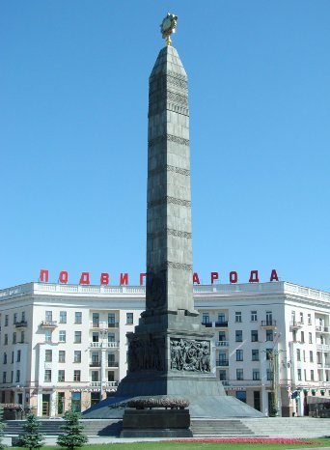
2. 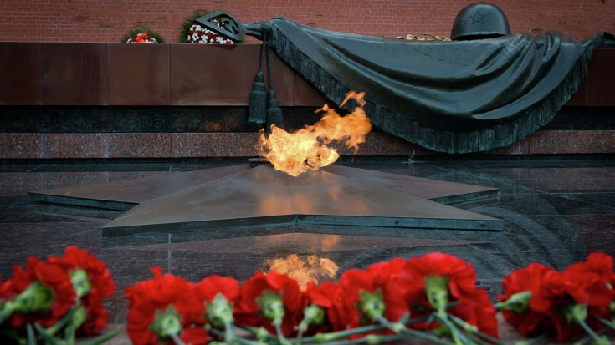
3. 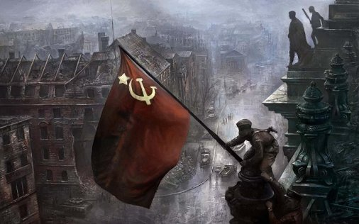
4. 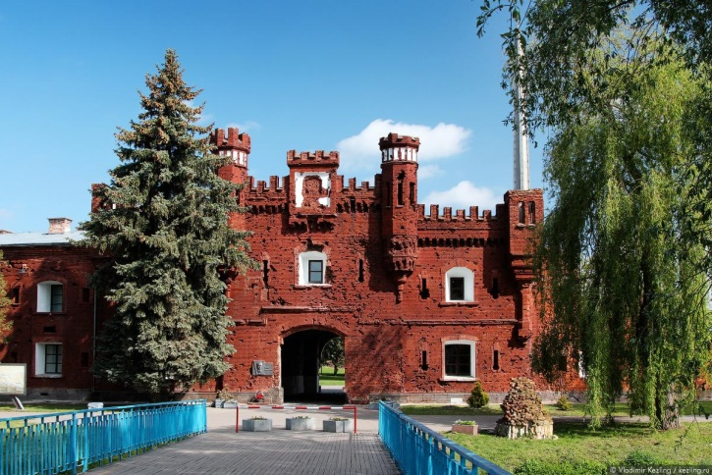

Приложение 2

23 августа 1939 г. | Подписан пакт Молотова-Риббентропа
1 сентября 1939 г. | Начало Второй мировой войны
22 июня 1941 г. | Начало Великой Отечественной войны
22 июня 1941 — 18 ноября 1942 г. | 1 этап Великой Отечественной войны
19 ноября 1942 — декабрь 1943 г. | 2 этап Великой Отечественной войны
январь 1944 — 9 мая 1945 г. | 3 этап Великой Отечественной войны
28 июля 1944 г. | Освобождение Беларуси от немецко-фашистских захватчиков
9 мая 1945 г. | Окончание Великой Отечественной войны

Приложение 3
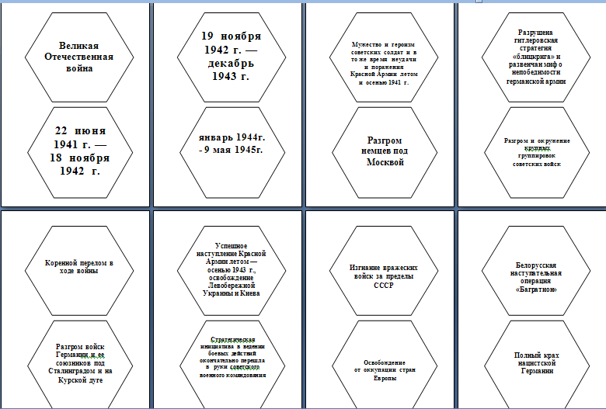

Приложение 4
Дополнительный материал
Своеобразным гимном защиты Родины в годы Великой Отечественной войны стала песня «Священная война» композитора А. Александрова на слова В. Лебедева-Кумача. В ней были такие слова:

Вставай, страна огромная,
Вставай на смертный бой
С фашистской силой темною,
С проклятою ордой.
Пусть ярость благородная
Вскипает, как волна,
Идет война народная,
Священная война!

24 июня 1941 г. в газетах «Известия» и «Красная звезда» было опубликовано стихотворение В. Лебедева-Кумача «Священная война». Сразу после публикации композитор А. Александров написал для него музыку. Печатать слова и ноты было некогда, и Александров написал их мелом на доске, а музыканты переписали их в свои тетради. Уже 27 июня 1941 г. на Белорусском вокзале в Москве группа Краснознаменного ансамбля красноармейской песни и танца СССР впервые исполнила эту песню. По воспоминаниям очевидцев, песню в тот день исполняли пять раз.
С 15 октября 1941 г. «Священная война» стала каждый день звучать на Всесоюзном радио — каждое утро после боя кремлевских курантов. Песня была очень популярна на фронтах Великой Отечественной войны, она поддерживала высокий боевой дух в войсках, особенно в трудных оборонительных боях. В послевоенное время эта песня часто исполнялась Краснознаменным ансамблем песни и танца Советской Армии имени А. Александрова и имела широкий успех как в СССР, так и на зарубежных гастролях.
22 мая 2007 г. Ансамбль песни и танца Российской армии имени А. Александрова под аплодисменты исполнил эту песню в штаб-квартире НАТО в Брюсселе.
RAFT-технология
Название представляет собой сокращение, где R (роль, от имени кого будет представлено сообщение?) - А (аудитория, для кого?) - F (форма, в какой форме будет преподнесен материал сообщения?) - T (тема, о чем будет рассказано в сообщении?). Идея состоит в том, что учащийся выбирает для себя некую роль (историческая личность, ученый, журналист, путешественник и т.д.), и пишет текст от лица выбранной роли.
Задание:
- Поработайте с дополнительным материалом на стр. 115 учебника и расскажите об истории песни «Священная война» от имени:
- композитора Александрова;
- участника Краснознаменного ансамбля красноармейской песни и танца СССР;
- жителя Москвы 1941 года.

Приложение 5

Кубик Блума

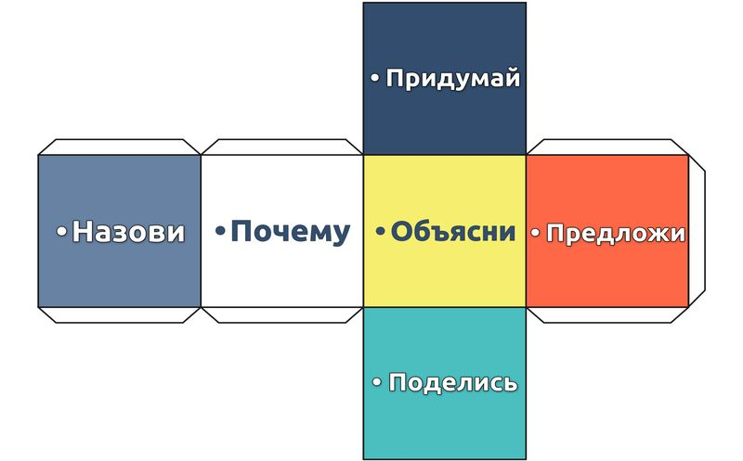

Приложение 6
Незаконченное предложение

Приложение 7

«Ваше мнение»
Германские фашисты, планируя «молниеносную» войну против СССР, надеялись, что многонациональная советская страна в условиях войны распадется на отдельные части, которые будут быстро завоеваны. Надежды гитлеровцев не оправдались: народы СССР вместе выступили против оккупантов и разгромили их. История Великой Отечественной войны богата подвигами людей всех национальностей, проживающих в СССР. Чем, на ваш взгляд, объясняется такое единство советского народа в борьбе с германскими захватчиками? Согласны ли вы с тем, что истоки единства и героизма советского народа следует искать в предвоенной истории СССР? Свое мнение аргументируйте.

PRES-формула
Первое из предложений (позиция) должно начинаться со слов:
«Я считаю, что…»…
Второе предложение (объяснение, обоснование своей позиции) начинается сослов:
«Потому что …»… Третье предложение (ориентированное на умение доказать правоту своей позиции на практике) начинается со слов: «Я могу это доказать это на примере …»… И, наконец, четвертое предложение (следствие, суждение, выводы) начинается со слов:
«Исходя из этого, я делаю вывод о том, что…»…

